员工离职后还在传播旧邀请链接，怎样核对后续客户的服务归属｜云上订货系统
区域业务员离职后，曾经发给门店的邀请二维码还留在微信聊天、产品手册和海报里。几天后，一家新店用旧入口注册，系统或推广记录可能还能看到原业务员的信息，而团队已经安排了新负责人。更危险的是：客户以为扫码后有人上门介绍商品，销售主管以为客户归新员工，财务和仓配只看到一个刚建档的客户，结果首单无人跟进。处理此事不能只改员工姓名，必须把获客来源、当前服务责任、客户资料和首单接续分别核清；旧链接能否继续注册，也要实际验证，不能凭“员工账号已停用”推断它自动失效。

先把离职前发出去的入口和未完客户列成两张清单
离职交接当日，主管应收集该员工掌握的专属邀请入口、二维码物料、客户微信群或聊天中仍在转发的链接，以及企业自己控制的海报、公众号菜单和介绍页。渠道不能只写“朋友圈”：同一个二维码可能被店长转给其他门店，企业能撤换自己控制的物料，却不一定能删除客户手机里已保存的图片。对无法回收的入口，需要留一条专门的监测路径，观察之后通过它注册的人是否进入了可接管的名单。
另一张清单是客户和商机，而非链接。把已开通客户、填了资料尚待审核的申请、扫码后还没注册的意向客户，以及已有报价、首单、欠款或售后事项的客户分开。已存在的客户不应因换人重复注册；新申请不能因为原员工离职就无人审核。可以用离职日期作分界，例如某业务员九月二十日离职：此前介绍的客户保留真实获客来源，九月二十二日通过旧二维码申请的新门店则单独标记“旧入口新增待确认”，尽快分派服务人。这个日期是内部核查边界，不是改变历史事实的依据。
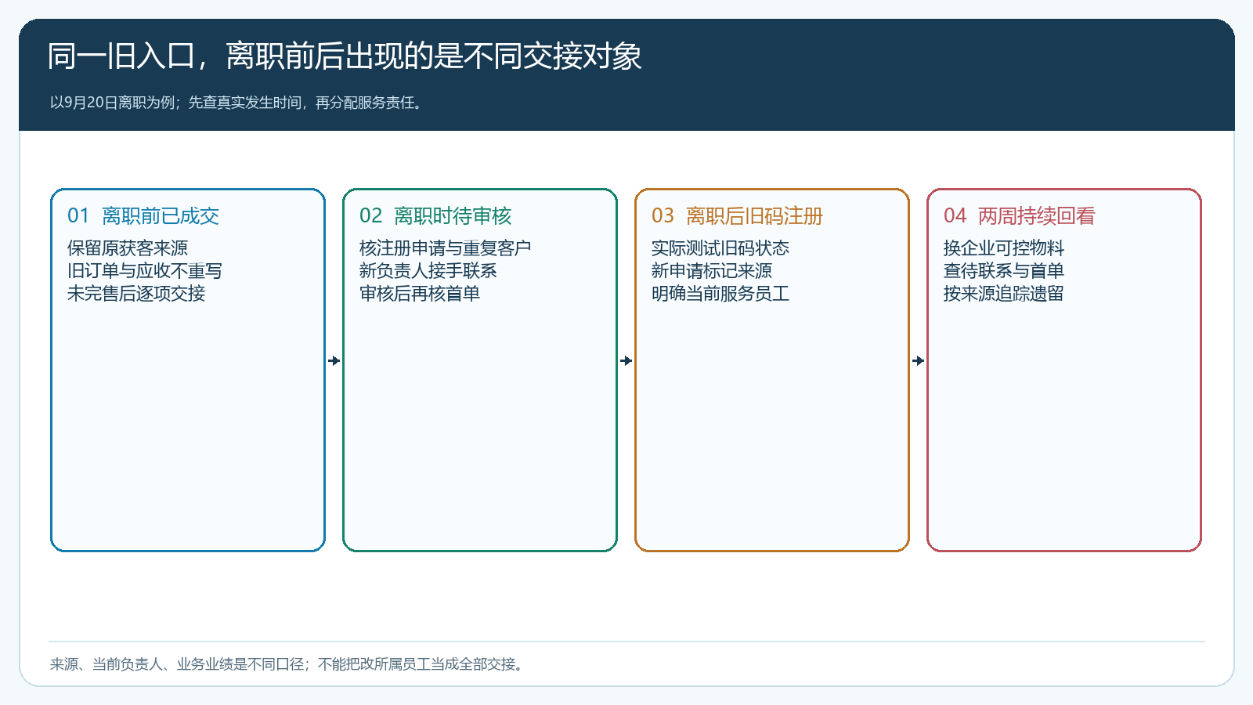
图1：按发生时间区分历史客户、待审申请和离职后新注册，三类对象所需的交接动作不同。

核注册规则和旧链接真实行为，别假定停账号就停了二维码
管理员先查看开放订货平台是否启用，以及注册后可立即订货还是需要审核，默认客户类型、区域和所属员工如何设置。下图是PC管理端的注册规则界面，能说明注册审核、客户类型、区域与员工是独立配置项；它没有证明某一个旧二维码目前能不能用。若企业仍允许客户注册后直接订货，旧入口来的客户可能比团队发现得更早就看到货盘或提交订单，因此不能等月末销售统计才查。
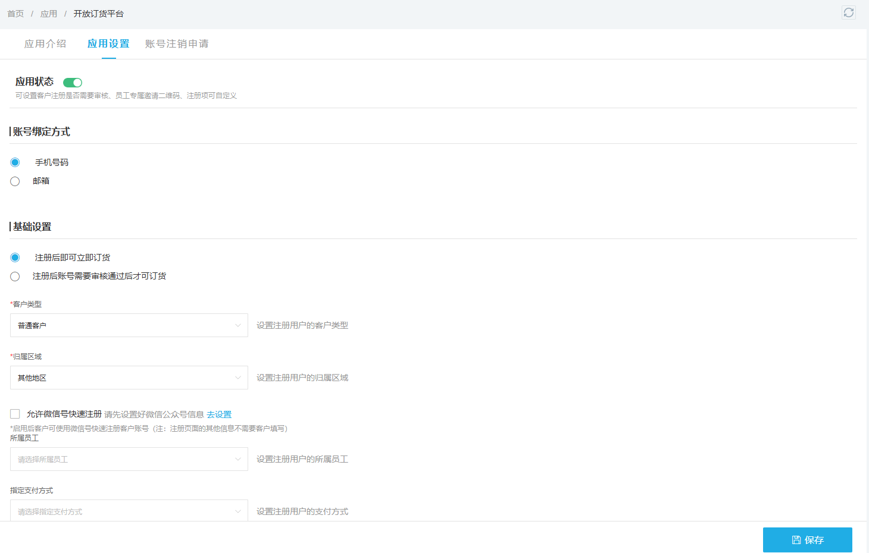
图2：管理员先核当前注册与默认归属规则；旧员工入口是否仍可用，必须另行以受控方式验证。
用企业掌控的内部手机号或测试申请，在不干扰真实客户的前提下打开旧入口，逐步记录能否进入注册页、页面显示哪家企业、是否还能提交、提交后归哪个客户类型、区域和员工，以及是否需要审核。若当前规则不允许新增申请，记录“此路径已无法完成注册”的证据；若仍能提交，就不能在内部公告中说链接已作废，应安排注册审核或新增客户回查，并更换企业可控渠道里的旧物料。之后再用新负责人的入口走相同步骤，核两条路径的差异。验证结束应按企业规则清理内部测试申请，避免把测试客户计入拉新和首单业绩。
员工登录权限与客户邀请入口分属不同对象。停用离职员工账号可以减少继续访问客户资料的风险，但不必然改变已经转发出去的注册链接，也不会自动让后来扫描的人找到新负责人。若当前版本或配置提供针对员工邀请入口的停用、变更，应由管理员按实际界面操作后再测试；若没有，就靠注册审核、客户归属回查和对外物料更新来接住新申请，不宜为了一个员工入口贸然关闭整个企业的注册渠道。

保留真实获客来源，同时把当前服务责任交给具体员工
客户从旧二维码进来，表示“最初接触路径”；客户现在由谁服务，是另一个经营决定。假设南山门店是离职员工吴介绍的，九月二十二日才完成注册，主管指定潘负责首单。历史来源可以保留吴，服务归属应核对为潘，并标出潘何时接手、何时联系客户。把历史来源直接改成潘，会损失渠道效果的真实记录；只保留吴而不设潘，客户虽在系统中，却没人介绍价格、收货地址或配送规则。拉新提成、首单成交与后续维护提成也不能简单根据“当前所属员工”一列自动推算，应按企业既定口径和生效日期分别核算。
PC管理端的客户列表可按明确范围勾选并修改所属员工。下图只展示了勾选客户与“修改所属员工”入口；它适合说明实际变更前应确认选中的是哪位客户，不证明所有通过旧入口来的客户会自动批量转给新业务员。对已有客户，先按客户编号、电话和门店名称去重，再核原归属和交接名单；同名门店或一家连锁的多个分店不能只凭名称一次选中。
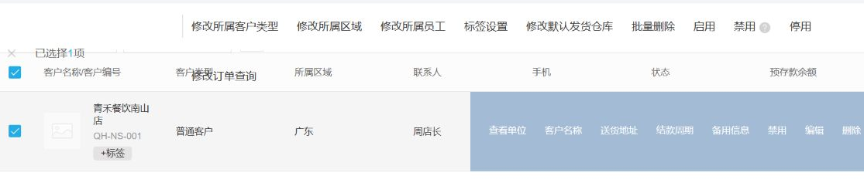
图3：修改归属前核客户编号和勾选范围，避免把同名门店或其他区域客户一起改掉。
保存后让接手人在手机管理端打开客户详情，看客户编号、所属员工、收货地址、结算方式和备注。下图展示的是客户详情核对入口，它说明现场可检查当前负责人及基础资料；它不会把历史订单制单人、已发邀请码来源、未完成跟进或欠款责任自动重写。凡是报价、退货、应收和待发订单仍在原员工名下的，应逐项指定接手人和下一步，不可以一句“客户已转移”概括全部交接。
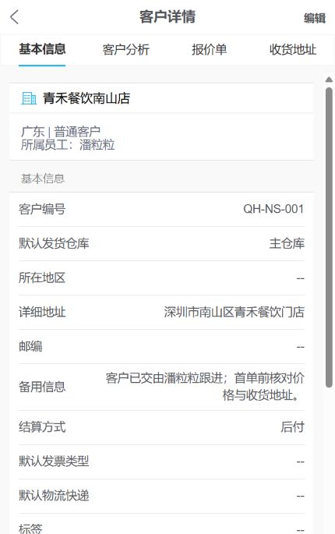
图4：新负责员工从手机端回查客户档案；历史事项仍需依原单据单独交接。

旧入口来的新客户，至少要过资料、联系和首单三个关口
注册申请出现后，审核人先核企业或门店名称、联系人、手机号、配送区域与是否已有客户档案。若手机号已经属于既有客户，应引导其登录原账号，不要新建同名档案并把旧订单、价格和预存款分散到两个账户。对确是新客户的申请，按企业规则确定客户类型、可见商品、价格、支付或账期条件；默认区域或员工与实际服务范围不符时，审核后及时修正。客户通过审核并可登录，只是开通，不是已开发成有效客户。
接手业务员应在约定期限内第一次联系，明确自己是后续服务人、客户主要经营什么、打算采购哪些规格、收货门店和第一次订货时间。客户此前从旧员工那里得到的报价或交期承诺，必须依据原记录核有效期与当前库存，不应说“前业务员说过的一律无效”，也不能不经核查就全部照认。新员工有了客户资料，要能回答客户下一次需要找谁、怎样在手机商城下单、价差或退货由谁处理。
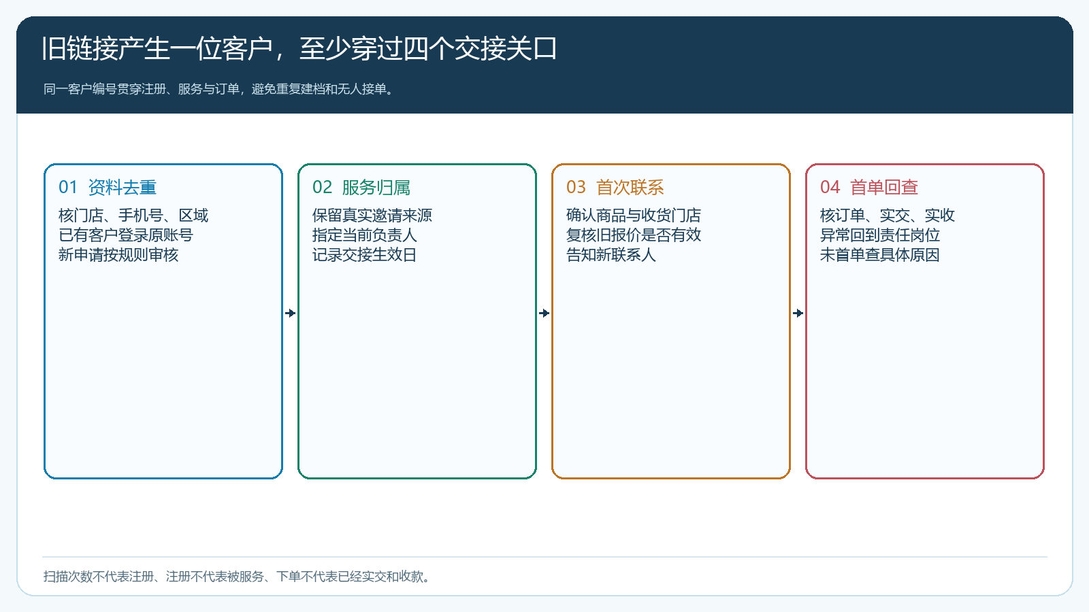
图5：二维码扫描数不等于有效客户；首次联系和首单实交才说明接手链路真正运转。
首单要回到同一客户编号，核商品、数量、成交价、配送地址、订单审核、出库签收和实际收付款。若客户已下单却仍显示旧员工所属，先确认是客户档案未调整、历史来源显示，还是订单当时的制单人字段，不应为了让统计好看而改掉历史订单事实。若接手员工在自己的客户列表找不到该客户，也应先查归属区域和数据权限，不能另建一个新客户绕过查询。对于旧入口带来但一直未完成首单的申请，主管需要看是客户需求不匹配、服务人未联系，还是价格和交付条件未定，分别处理。

三个容易漏的后续问题：老客户、收益归属和对外物料
老客户不会因为业务员离职而失去订单、余额或收货地址。交接时应按原档案核待发、欠发、退货、预存款和应收，通知客户新的联系渠道。若一位老客户又扫描了旧二维码，优先把他识别为原客户并让他登录，不能因链接来自离职员工就再开账号。客户的预存余额也不属于业务员个人，不能通过人工充值或扣款“转给新员工”。
收益归属要分“谁最先开发”“谁促成这笔首单”“谁负责后续服务”“谁承担回款与售后”四个事实。企业可以依据劳动与提成约定决定核算，但应把适用日期、真实订单、退货和到账情况留下，避免当前归属一变，过往提成被无痕改写；也避免旧员工已经离职，后来的订单仍无人负责却继续计在旧人业绩里。对于区域调整或多人协作的客户，主管要在交接单上写清主负责人和协作人，不用多个系统字段相互猜测。
企业能控制的公众号菜单、官网页面、印刷物料、员工名片和销售话术，应统一改为有效入口，更新后逐个打开验证。外部已转发链接很难一次收回，因此一段时间内仍要持续查从旧入口来的申请和新客户，不能在新海报上线当日宣告风险已消失。若采用员工专属二维码推广，应给新员工正确配置客户类型、区域与审核方式，并说明哪些商品价格属于默认规则，哪些特殊报价需销售再次确认。

连续两周复盘：旧入口还在带来客户，是否有人接住
离职后的第一周每日检查旧入口新增申请、待审核、已开通未联系及首单状态；第二周仍按来源回看，确认旧链接传播是否逐渐减少、渠道物料是否全部替换。每一条新申请至少能指出来源、当前归属、首次联系时间和处理结果。给主管看的不是一张“已转移客户数量”报表，还应包括逾期未联系客户、重复客户档案、旧价格争议、首单未发货和资金事项无人接手的数量。
可以抽五位从旧入口来的客户，逐一电话核新业务员是否联系过、知道订货入口与价格、能否查到自己的订单；再让新业务员从系统查询同一客户的跟进和首单，核是否有权限、是否看到原承诺。若后台显示服务归属已改，但客户仍只认旧员工、现员工看不到待办、首单因错误区域无法配送，这次交接就没通过。反过来，历史邀请来源真实保留、注册审核未漏、现负责人能接单且客户清楚找谁，才说明企业把离职风险控制在业务闭环内。系统记录与权限提供可核对的依据，旧链接是否有效、客户关系如何延续及提成如何结算，仍须由企业按实际规则确认。

